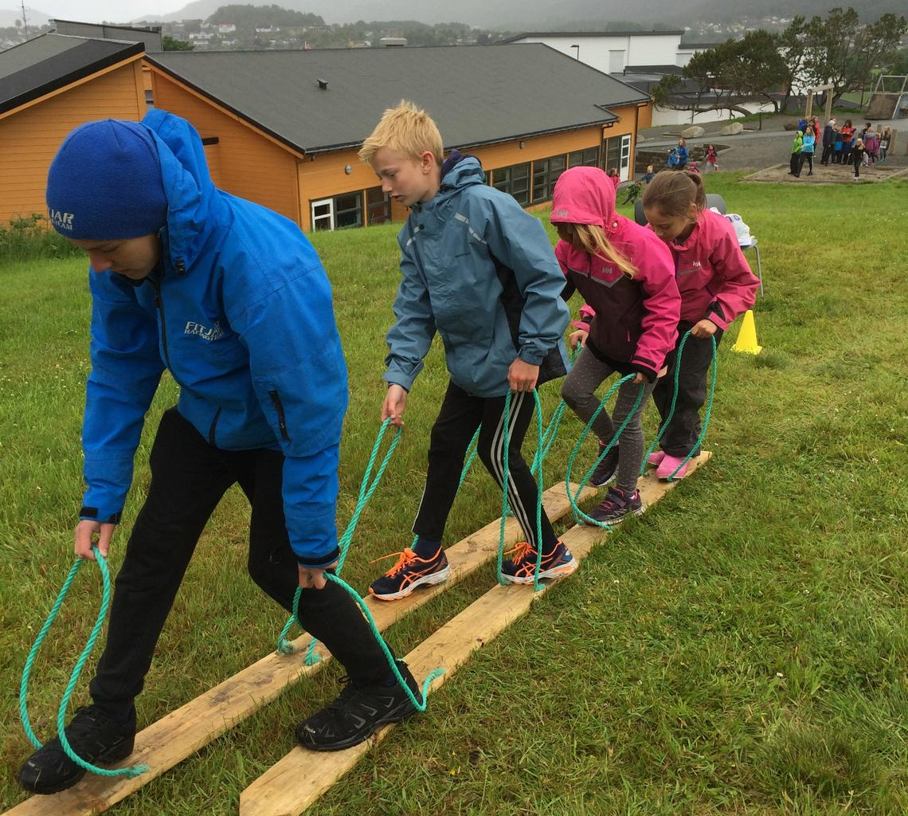
§ 9A – EIT TRYGT OG GODT SKULEMILJØ
Rutinar for handsaming

§ 9A – EIT TRYGT OG GODT SKULEMILJØ
Rutinar for handsaming
- Forord
I samband med ny §9a i Opplæringslova, legg Fitjar kommune fram nye og felles rutinar for skulane når det gjeld arbeidet med det psyko-sosiale skulemiljøet til elevane. Det er nye krav både til skulane og til skuleeigar og nye rutinar må sikra at lovverket vert følgt og at elevane får innfridd retten sin.
Dei nye rettane og rutinane skal vera kjende i heile organisasjonen av både tilsette og elevar/føresette. Dei tilsette har rett på opplæring og informasjon. Det har elevar og føresette og.
Skuleeigar har fått informasjon om det nye lovforslaget gjennom levekårs- komiteen, og dei nye rutinane blir lagde fram til politisk handsaming hausten 2017.
Målsetjinga med dette planarbeidet er at det ikkje skal førekoma noko form for krenking mot elevar i skulane i Fitjar. Då er eit godt førebyggande arbeid særs viktig.
Denne målsetjinga skal alle skular og barnehagar arbeida aktivt for dei komande åra. Fitjar kommune har gjennom fylkesmannen fått midlar til å styrka skulane sitt arbeid på dette området og det passar godt med innføring av ny lov og nye rutinar.
Gjennom arbeidet «Eit inkluderande barnehage- og skulemiljø» vil kommunen få fokus på problematikken med ulike former for krenkingar heilt frå barnehage til ungdomstrinn.
- Bakgrunn
Bakgrunnen for endringane i Opplæringslova er at mobbing og plaging av elevar i skulane ikkje vert redusert, sjølv om det har vore sett fokus på utfordringane gjennom mange år. Det er blitt konkludert med at ordninga med enkeltvedtak ikkje har fungert slik det var tenkt, og det kan sjå ut for at pålegget om å gjera vedtak gjer at sakene dreg ut i tid, og at mange barn har eit utrygt og vondt skulemiljø.
Intensjonen med den nye lova er å tryggja kvar einskild elev eit trygt og godt læringsmiljø.

- Målgruppe
- alle som arbeider i skulesektoren
- elevar og foreldre
- råd og utval knytt til skulane

- Ansvar og oppfølging
Ansvar og oppfølging vert delt opp i fire område: aktivitet, handheving, informasjon og andre ansvarsområde:
  - Aktivitetsplikt
Aktivitetsplikta kan delast inn i fem delplikter i denne rekkefølgja: å følgja med, gripa inn, varsla, undersøka og setta inn tiltak. Ansvaret for dei ulike delpliktene er definert i § 9A.
- Alle som arbeider eller oppheld seg jamleg på skulane har PLIKT til å:
  - Følgja med
  - Varsla
  - Gripa inn.
- Det skal ikkje lengre fattast enkeltvedtak.
- Skulen har ei dokumentasjonsplikt på kva ein gjer.
- Skulen har plikt til å laga ein tiltaksplan
- Skuleeigar skal vera orientert om det som skjer på skulane.
- Dersom det er ein tilsett som krenker eit barn, skal skuleeigar ALLTID orienterast med ein gang.
- §9A-13 Straffeansvar – Rektor kan bli straffa.
- Kommunen kan få dagbøter
- Fylkesmannen er første klageinstans og skal avgjere om skulen har oppfylt aktivitetsplikta si
- Utdanningsdirektoratet er andre instans

Plikt | Lovheimel | Korleis/kva tid | Ansvar
FØLGA MED | § 9A-4  første ledd | Plikt for den einskilde til å vera vaken og aktivt observera korleis elevane agerer kvar for seg og seg imellom. Også ha auge for det som skjer utanfor skulen, til dømes digital mobbing. | Alle som arbeider på skulen (= alle med arbeidskontrakt + personar som jamleg oppheld seg på skulen)
GRIPA INN | § 9A-4  første ledd | Gripa inn i situasjonar der nokon vert utsett for krenkande åtferd. Grensa for å gripa inn er at den tilsette ikkje står i fare for å bli skadd eller å krenka elevar for å stoppa situasjonen (unntak: nødrett/nødverje jf straffelova §§ 17 og 18). | Alle som arbeider ved skulen
VARSLA REKTOR | § 9A-4  andre ledd | Ved all mistanke om at ein elev ikkje har det trygt og godt. Låg terskel – utsegn frå eleven sjølv. (Teikn på frustrasjon, mistrivnad m.m.) | Alle som arbeider ved skulen
VARSLA SKULEEIGAR | § 9A-4 | Ved «alvorlege tilfelle» som særleg valdelege eller integritetskrenkande situasjonar, fleire elevar som alvorleg krenker ein elev, dersom skulen ikkje klarer å løysa ei sak, digital mobbing på tvers av skular, grove truslar t.d. på sosiale medium. | Rektor
VARSLA SKULEEIGAR | § 9A-5 | Dersom ein som arbeider på skulen utset ein elev for krenking som mobbing, vald, diskriminering og trakassering. Kan òg gjelda ironi, sarkasme og uthenging. | Rektor
VARSLA SKULEEIGAR | § 9A-5 | Dersom ein i leiinga ved skulen står bak krenking som over, skal skuleeigar varslast direkte av den som fekk mistanke om eller kjennskap til krenkinga. | Alle som arbeider ved skulen
UNDERSØKA | § 9A-4 tredje og femte ledd | Ved kvar mistanke eller kunnskap om at ein elev ikkje har eit trygt og godt skulemiljø jf § 9A-2. Tema: kva ligg bak eleven si oppleving, kva påverkar eleven sin situasjon. | Rektor
UNDERSØKA | § 9A-4 tredje og fjerde ledd og § 9A-5 | Ved «alvorlege tilfelle» og dersom ein som arbeider ved skulen utset ein elev for krenking (skjerpa aktivitetsplikt). | Rektor saman med skuleeigar
UNDERSØKA | § 9A-5 | Ved kvar mistanke om at ein i leiinga står bak krenkinga (skjerpa aktivitetsplikt). | Skuleeigar
SETTA INN TILTAK | § 9A-4 fjerde og sjette ledd | Skulen skal laga ein skriftleg plan som inneheld:  - kva problem tiltaka skal løysa  - kva tiltak skulen har planlagt  - kva tid tiltaka skal gjennomførast  - kven som er ansvarlege for gjennomføringa av tiltaka  - kva tid tiltaka skal evaluerast  Tiltaksplikta gjeld uansett om eleven ikkje ønskjer det. | Rektor
DOKUMENTERA | § 9A-4 sjuande ledd | Skulen skal dokumentera kva som vert gjort for å oppfylla aktivitetsplikta etter første til femte ledd. | Rektor

  - Handhevingsordninga
Dersom ein elev ikkje har eit trygt og godt skulemiljø, kan eleven eller foreldra melda saka til fylkesmannen:
- dersom saka er teke opp med rektor
- dersom det er minst ei veke sidan saka vart teke opp med rektor
Plikt/rett | Lovheimel | Korleis/kva tid | Ansvar
MELDA SAKA TIL FYLKESMANNEN | § 9A-6  Første og andre ledd | Kan melda saka inn uansett alder, ingen formkrav (brev, mail). Saka må ha blitt teken opp med rektor først. Er det under ei veke sidan saka vart teken opp med rektor, skal Fylkesmannen avvisa saka. | Eleven, ein eller begge foreldre uansett kor barnet bur, ein representant, barnevernstenesta
LEGGA FRAM ALLE OPPLYSNINGAR | § 9A-6  tredje ledd | Alle opplysningar som fylkesmannen meiner må til for å greia ut saka, utan hinder av lovfesta teieplikt. | Rektor og skuleeigar
UNDERSØKA | § 9A-6  tredje ledd | Dersom saka er teke opp med rektor og det har gått minst ei veke: gå gjennom opplysningar. Sørga for at involverte elevar vert høyrde. Ta omsyn til kva som er best for elevane. | Fylkesmannen
AVGJERA | § 9A-6 andre og fjerde ledd | Avgjera om aktivitetsplikta etter §§ 9A-4 og 9A-5 er oppfylt. Dersom ikkje oppfylt: vedta kva skulen skal gjera, setta frist for gjennomføring av vedtaket, følga opp saka. Vedtaket vert sendt til skuleeigar. | Fylkesmannen
ANKEINSTANS | § 15-2 andre ledd | «Departementet er klageinstans for (…) enkeltvedtak om fysiske og psykososiale miljøforhold.» | Udir

Avgjerda til fylkesmannen er eit enkeltvedtak og kan påklagast etter reglane i forvaltningslova. Skuleeigaren har ikkje klagerett.

  - Skulen sit arbeid med melding av avvik i elevane sit skulemiljø

  - Informasjonsplikt
Skulen skal:
- informera elevane og foreldra om rettane i kapittel 9A
- informera om aktivitetsplikta etter §§ 9A-4 og 9A-5
- informera om høvet til å melda saka til fylkesmannen etter § 9A-6
- varsla elevane og foreldra snarast dersom dei finn ut at noko ved skulemiljøet kan skada helsa til elevane
- halda utval knytt til skulane og foreldra informerte om alt som er viktig for skulemiljøet, og så tidleg som mogeleg ta dei med i arbeidet med skulemiljøtiltak
  - Andre ansvarsområde
Kapittel 9A omhandlar også alt som handlar om det fysiske miljøet (§ 9A-7), elevdeltaking/elevråd (§ 9A-8), ordensreglementet (§ 9A-10), bortvising av elev (§ 9A-11), tvangsmulkt når skuleeigar ikkje held fristen for gjennomføring av vedtaket etter § 9A-6 fjerde ledd (§ 9A-12), straffansvar (§ 9A-13) og erstatningsansvar og bevisbyrde (§ 9A-14). Ansvar etter nemnde paragrafar.
- Gjennomføring/aktivitet
Gjennomføring slik det er skildra i 4.1. og 4.2. og kapittel 9A i opplæringslova.

- Rapportering
Det skal vera god kommunikasjon mellom skulane og skuleeigaren der saker vert meld til fylkesmannen. Dersom skulen får kjennskap til at ei sak er meld til fylkesmannen, skal skulen snarast råd melda frå om saka og kva denne handlar om, til skuleeigar. Dette mellom anna for å sikra at bakgrunnen for saka er kjend før skuleeigar får vedtaket frå fylkesmannen.
Rektor må informera elevar, foreldre og dei tilsette ved skulen om korleis dei reint praktisk skal varsla om saker etter § 9A-4 andre ledd. På store skular kan det vera føremålstenleg å delegera noko av det praktiske til andre i leiinga. Dette fritek likevel ikkje rektor frå ansvaret for kjennskap til og gjennomføring av aktivitetar i kvar einskild sak.
- Avvik
Avvik i forhold til rutinen skal registrerast i Compilo (Kvalitetslosen), kvalitetssystemet til kommunen, og handsamast vidare. Det vil seia at feil og svikt skal rettast opp og endringar gjerast slik at ein sikrar at same feil/svikt ikkje skjer igjen.
- Elevane sine rettar
Elevane har krav på og rett til eit trygt og godt skulemiljø fritt for alle typar krenkingar som mobbing, vald, diskriminering og trakassering. I dette ligg at ingen skal tola eller oppleva direkte handlingar eller verbale uttrykk.
Indirekte krenkingar som utestenging, isolering og baksnakking skal heller ingen tola.
Denne retten gjeld i heile skuletida, skulevegen, SFO og leksehjelp.
Elev eller føresett kan ta kontakt med skulen og be om at det vert sett i verk tiltak dersom eleven opplever at retten ikkje er ivareteken.
Det er eleven sin oppleving av situasjonen som tel. Så lenge eleven kjenner seg krenka så er han/ho det.
- Skulane sine plikter – rutinar.

Alle skulane skal driva eit solid førebyggjande arbeid mot alle former for krenkingar. Dette er ein del av aktivitetsplikta. Rektor har ansvar for å organisera/leggja til rette for og følgja med på at arbeidet skjer. Arbeidet skal gå føre seg;
- i fellestida til dei tilsette. Alle yrkesgrupper må vera orienterte og engasjerte.
- i klasserommet med alle elevane
- i samarbeidsfora med føresette
Alle som arbeider eller oppheld seg jamleg på skulane har PLIKT til å:
- Følgja med
- Varsla
- Gripa inn.
Skuleleiinga har ansvar for at alle tilsette eller dei som oppheld seg på skulen kjenner til pliktene sine.
Skuleleiinga skal informera kommunenivået når det vert sett i gang ein tiltaksplan. Tiltaka kan diskuterast med rådgjevarane.
Alle skulane skal delta i satsinga «Eit inkluderande barnehage – og skulemiljø»
Skulane må sjå til at dei tilsette har nok kompetanse på klasseleiing og melda frå til skuleeigar dersom det er naudsynt med kompetanseheving.
Skuleleiinga skal dokumentere arbeidet som vart gjort, frå varsling av ei sak til tiltaka er gjennomførte og eleven sitt skulemiljø er trygt og godt. Dokumenta skal arkiverast digitalt i elevane sine elevmapper.
Skulane må heile tida orientera skulemiljøutvalet om det førebyggande arbeidet og om saker som skulen arbeider med. Møtereferat skal liggja på digitalt arkiv.
Skulane skal samarbeida med andre instansar som PPT, helsestasjonen og barnevern eller andre som kan vera med å bidra til at barnet får retten sin til eit trygt og godt skulemiljø.
Skulane og kommunen sine planar og informasjon for å sikra borna eit godt skulemiljø skal liggja på skulen si heimeside.
  - Skulen sitt kontinuerlege arbeid

